Cambios en las porpiedades mecanicas de la cuticula de Triatoma infestans asociados a la ingestion de alimento
Introduccion
Las propiedades mecanicas de la cuticula de algunos insectos pueden veriar en forma rapida. Las larvas e muchas especies de vinchucas son capaces de tomar en una sola ingesta, una cantidad de sangre que representa varias veces su propio peso corporal. Durante la ingestion, el abdomen se distiende considerablemente fina. No solo las membranas intersegmentales elasticas se distienden, sino que la endocuticula abdominal se hace "extendible". Este fenomeno se conoce como plasticizacion y esta asociado a una disminucion del pH cuticular el que de un estado normal por encima de o, se hace inferior a este valor. Esta disminucion del pH seria sufuciente para romper uniones debiles entre microfibrillas de proteina y quitina, las que entonces podrian deslizarce unas sobre otras. Este cambio es temporal y, al cabo de cierto tiempo, el pH, las uniones moleculares y las propiedades mecanicas de la cuticula vuelven a su estado normal. En el control de este fenomeno estarian involucrados el sistema nervioso central y factores endocrinos, que responden a señales asociadas con la deteccion, aproximacion y contacto con el hospedador.
En el presente trabajo practico se realizaran ensayos que permitiran poner en evidencia y cuantificar las modificaciones en las propiedades mecanicas de la cuticula de la vinchuca Triatoma infestans asociadas a la ingesta. Se intentara correlacinar los cambios fisiologicos con los cambios morfologicos sufridos por la cuticula plasticizada.
Objetivos
Analizar las propiedades mecanicas de la cuticula de la vinchuca Triatoma infestans y su modificacion por la ingetion de alimento. Observar los cambios morfologicos producidons en la estructura cuticular, relacionados con el proceso de plasticizacion.
Materiales y metodos
-La figura representa el dispositivo que sera utilizado en los ensayos, y que consta de: 1) manometro de mercurio; 2) pipeta graduada de 1 ml; 3) canula de metal de 0.3 mm diam; 4) jeringa de 3 ml para la aplicacion de presion al manometro; 5)conexiones en T; 6) mangueras de goma; 7) pinza de Mohr.
-Triatoma infestans, larvas del 5to. estadio ayunads.
-Solucion Ringer para insectos (modificada de Cas, 1957):
Solucion base: 1000 ml agua destilada, 7,5 g NaCl, 0,14 g NaHCO₃, 0,35 g KCl, 0,21 g CaCl₂, 2,5 g glucosa. Llevar a pH 7,0.
Buffer: 0,15 molar solucion KH₂PO₄, 0,15 molar solucion Na₂HPO₄
Ringer: 10 volumenes de solucion base + 1 volumen de buffer.
-Pinzas de diseccion
-Alimentador artificial
-Sangre de vacuno heparinizada
-Cepo de imanes
-Microcauterio
-Parafina
-Papel absorbente

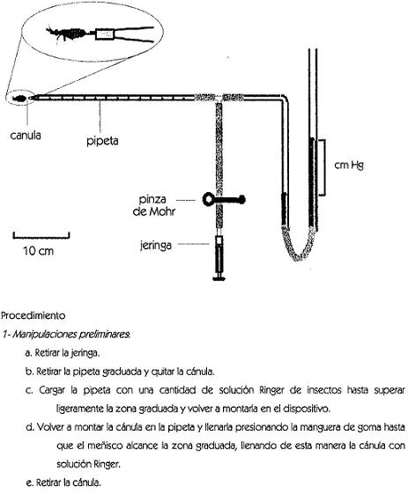
2- Primera serie experimental:
a. Identificar y seleccionar un grupo de sensilias abdominales en larvas del 5to estadio (hacer un esquema de su distribucion). Medir, mediante un ocular graduado, la distancia entre las bases de dichas sensilias.
b. Alimentar durante 1 minuto a las vinchucas con sangre heparanizada, considerando que comienza a alimentarse cuando no separa el trostro de l a membrana de latex.
c. Inmovilizar la vinchuca ventralmente en un cepo de imandes. Insertar bajo lupa la canula en el ano de la vinchuca (aprox. 2mm).
d. Sellar con parafina. Esto se realiza tomando escamas de parafina con el microcauterio y colocando las mismas sobre la canula de metal en la zona inmediatamente adyacente al ano.
e. Colocar la vinchuca ya canulada en la pipeta (ubicarla ventralmente).
Medicion
a. Preparar la tabla de valores (volumen vs. tiempo).
b. Aplicar presion de 10 cm de Hg con la jeringa y colocar la pinza de Mohr para asegurar que la misma permancezca constante.
c. Medir el flujo, volumen/minuto (siempre mide la misma persona) de entrada de solucion Ringer en las vinchucas.
d. Medir nuevamente la distancia entre las bases de las sensilias identificadas.
3- Segunda serie Experimental:
Se repite el procedimento de los pasos a), c), d) y e) de la primera serie experimental (utilizando esta vez vinchucas sin alimentar) y la medicion.
4- Finalizacion y analisis de los datos
a. Retirar la vinchuca, lost restos de parafina y el resto de solucion de la pipeta (tener precaucion con la salida de la solucion remanente).
b. Retirar la jeringa y proceder a la limpieza de la cnula ( con alambre de cobre) y de la pipeta ( siempre que sea necesario).
c. Realizar las curvas de volumen vs. tiempo para las dos series experimentales.
d. Analizar y discutir los resultados.
Recomendaciones
-Durante la manipulacion de la pipeta graduada y la canula trabajar con los codos bien apoyados en la mesada manteniendo ademas los dedos de ambas manos bien juntos.
- Cuando la pipeta o canula estan cargadas hay que mantenerlas horizontales para evitar la perdida de la solucion.
- Si es necesario se puede durante la insercion de la canula secar la zona con papel absorbente hasta observar bien el ano.
- Manejar con mucho cuidado el embolo evitando hacer movimientos bruscos con el mismo.

Bibliografia
Bennet-Clark, HC (1962). Active control of the mechanical properties of insect endocuticle. J. Insect Physiol. 8: 627-633
Nuñez, JA (1963). Central nervous control of teh mechanical properties of teh abdominal wall at feeding in Rhodnius. J. Exp. Biol., 44: 59-68
Reynolds, SE (1985). Hormonal control of cuticle mechanical properties in Kerkut & Gilbert (eds.) Nervous System: Sensory (Comprehensive Insect Physiology, Biochemistry and Pharmacology, vol. VI), 335-351
Ianowski, J.P.; Manrique, G.; Nuñez, J.A. & Lazzari, C.R. Feeding is not necessary for triggering plasticization of the abdominal cuticle in haematophagous bugs (en prensa en J. Insect Physiol.) (1998).
Llenado axonal de interneuronas con Cl2Co
Objetivo
Aprender una tecnica muy sencilla, usada en distintos niveles de analisis: 1) Para teñir selectivamente neuronas, lo que permite localizar en el sistema nervioso central grupos de celulas, proveyendo la base anatomica necesaria para la posicion de electrodos en experimentos de fisiologia; 2) Para el estudio de un ganglio y delinear tractos; 3) Para el estudio detallado de la morfologia y conexiones con los distintos centros de integracion del sistema nervioso central de neuronas identificadas individualmente.
Introduccion
El estudio del tejido nervioso se puede realizar a traves de diferentes tecnicas: 1) tecnicas de coloracion general usando por ejemplo hematoxilina, 2) tecnicas especificas para sistema nervioso como la inyeccion intravital de azul de metileno y las impregnaciones con plata y 3) la inyeccion intraneuronal de colorantes fluorescetes (amarillo procion y lucifer), enzimas y metales pesados.
Con el uso de la inyeccion de colorantes (desarrollada en los años 70) comienza una nueva era para la neurofisiologia ya que es posible combinar el uso de electrodos intracelulares con tincion simultanea, registrando la actividad delectrica de una celula individual y estudiando en detalle su anatomia con microscopio optico (M.O.) o microscopio electronico de transmicion (M.E.T). El metodo de coloracion de cobalto, particularmente, es muy usado debido pa que requiere menos demanda tecnica que los otros metodos, y las secciones obtenidas se pueden analizar tanto en M.O. comun ( ya que no requiere fluorescencia) como en M.E.T., ademas el cobalto penetra en la celula sin necesidad de aplica corriente y tambien se demostro hecho que el cobalto se puecda aplicar en axones cortados permite que, eligiendo duidadosamente el nervio, se pueden analizar las proyecciones en el sistema nervioso central de todas las neuronas que los componen, y localizar los cuerpos celulares dentro de los distintos ganglios. De este modo podemos lograr un mapeo de las proyescciones centrales de, por ejemplo, receptores perifericos para emprender un estudio electrofisiologico. La tecnica basica ubica el extremo del axon cortado en un pool de solucion diluida de cloruro de cobalto (Cl2Co) y lo encapsula para aislarlo del rsto del sistema nervioso y tejidos que lo rodean. Luego de transcurrido suficiente tiempo para la migracion de los lones de cobalto dentro de la neurona, se precipita en el tejido como sulfuro de Co ( que es marron oscuro e insoluble), con sulfuro de amonio.
Las celulas que tomaron el Co aparecen como siluetas oscuras en un fondo claro.
Co2+ + S2- ----> 2CoS
En este punta la coloracion es pobre en contraste y es necesario realizar un proceso de intensification con plata, e este modo, el nitrato de plata en presencia de sulfuro de cobalto y un medio reductor como la hidroquinona se reduce a plata metalica:
(CoS)
Ag+ ------> Ag0
(Hidroquinona-Quinona)
La coloracion con cloruro de cobalto permite realizar montajes enteros (previo aclarado del tejido con salicilato de metilo) y analizar la neurona en su totalidad (hasta sus ramificaciones mas finas) y sus conexiones con los diferentes cnetros de integracion dentro del sistema nervioso central.
En el presente trabajo practico usaremos como modelo para practicar esta tecnica, el sistema ocelar de la vinchuca Triatoma infestans. La particularidad de este sistema es que las interneuronas de primer orden que lo inervan son de facil acceso, lo que permite realizar un llenado axonal con cloruro de cobalto y analizar la proyeccion de las mismas dentro del sistema nervioso central y ubicar la posicion de los cuerpos neuronales.
La vinchuca tiene dos ojos simples, los ocelos, ubicados por detras de los ojos compuestos. Los ocelos son fotorreceptores pequeños adicionales a los ojos compuestos. Cada ocelo esta compuesto por una lente corneal por debajo de la cual se ubican las celulas fotorreceptoras. Estas celulas estan inervadas por unas pocas interneuronas de gran diametro y algunas pequeñas. Estas interneuronas realizan sinapsis con las celulas fotorreceptoras en el neuropilo ocelar periferico, que se encuentra en la base del ocelo, y se extienden al sistema nervioso central.
Materiales
-Adultos de T. infestans -Cemento dental -Estufa a 60C
-Materiales de diseccion -Vaselina solida -Fijador (AAF)
-Jeringas de 1cc -Solucion Ringer -Serie de alcoholes
-Cajas de Petri chicas -Solucion 2,5% de Cl2Co -Salicilato de metilo
-Cepo -Solucion de ((NH4)2S) -Balsamo de Canada
-Plastilina -Solucion Reveladora -Porta y cubreobjetos
Procedimiento
El llenado axonal con cloruro de cobalto consta de los siguientes pasos:
1.Aplicacion 4.Fijacion
2.Difusion 5.Intensificacion
3.Precipitacion 6.Aclarado y montaje
Aplicacion(1/2 hora)
Dormir al insecto colocandolo unos minutos en la heladera. Inmovilizarlo con un cepo de plastilina, sujetando bien la zona del cuello. Sacar la cornea del ocelo con la punta de un bisturi. Colocar un gota de agua destilada, dejar un minuto aproximadamente. Remover las celulas retinianas con la punta del bisturi o una aguja. Secar la gota de agua con papel absorbente.
Difusion(2 horas)
Realizar un copa de vaselina solida alrededor el ocelo. Poner especial cuidado en evitar que la vaselina penetre en el ocelo. Colocar un gota de solucion de cloruro de cobalto en la copa cubriendo al ocelo. Cubrir totalmente la gota con vaselina solida. Dejar difundir aproximadamente dos horas a temperatura ambiente. Luego limpiar la zona con papel absorbente.
Precipitacion(2-030 minutos)
Pegar el dorso del insecto a una plaquita poniendo especial cuidado en la zona del cuello. Colocar la plaquita en una capsula de Petri y afirmarla con plastilina al fondo. Disecar ventralmente hasta expone el sistema nervioso (cerebro y ganglios toracicos, ver figura). Lavar con Ringer. Aplicar solucion de sulfuro de amonio gota a gota sobre todo el tejido nervioso, cuidando de mantenerlo siempre sumergido en liquido, durante 3 a 5 minutos. Luego lavar con Ringer.
Fijacion(2 horas)
Sumergir al insecto pegado a la plaquita en un frasco con fijador. Dejar 2 horas a temperatura ambiente.
Hidratacion(50 minutos)
Retirar al insecto del fijador y llevarlo a alcohol 70%. Terminar la disccion en alcohol 70%, retirando el sistema nervioso entero. Continuar la hidratacion en una serie decreciente de alcoholes: 50% - 30% - agua destilada, 10 minutos en cda uno. De aqui en mas manejar la preparacion con una pipeta de plastico con la punta cortada en angulo.
Intensificacion(2 horas)
Colocar la preparacion en una cajita de Petri con solucion reveladora base precalentada a 60 C y dejar un hora en lugar oscuro a 60C (estufa). Luego pasar la preparacion a solucion reveladora con plata precalentada a 60 C y llevar a estufa. Controlar cada 10 minutos el color de la preparacion que debe tomarse marron tabaco claro. Luego de 30 minutos renovar la solucion. Una vez alcanzado el color deseado retirar y colocar la preparacion en agua destilada previamente calentada a 60C y dejar 10 minutos.
Deshidratacion(1h 10 m)
Pasar la preparacion por una serie creciente de alcoholes: 30% - 50% - 70% - 80% - 90% - 100% X 2, cada uno 10 minutos.
Montaje entero(30 minutos mas tiempo de observacion)
Aclarar la preparacion en metil salicilato durante 20 minutos. En este punto se puede colocar en un portaobjetos excavado para su observacion. Para el montaje colocar el tejido en un portaobjetos excavando con metil salicilato - balsamo de Canada 1:1 y cubrir con un cubreobjetos. Dejar secar en estufa.
Recetas
Solucion de cobalto 2,5%
-0.25 g CoCl2
-10 ml agua destilada
Se puede guardar preparada largo tiempo.
Solucion de sulfuro de amonio
-5 ml Ringer
-5 gotas sulfuro de amonio concentrado ((NH4)2S)
Preparar en el momento de usar.
Fijador AAF
-80 ml etanol 100%
-12 ml formaldehido 40%
-8 ml acido acetico glacial
-Puede guardarse preparado largo tiempo.
Solucion reveladora base
-100 ml agua destilada
-10 g glucosa
-0.17 g hidroquinona
-1.4 g acido citrico
-3 g goma arabiga
-Agitar fuertemente. Llevar a PH 2.5 - 2.6 con acido citrico. Puede guardarse unos dias en la heladera.
Solucion reveladora (con plata)
-10 ml solucion reveladora base
-1 ml AgNO3 1%
Prepara fresca en el momento de usar
Solucion Ringer(modificada de Case, 1957)
Solucion base:
-1000 ml agua destilada
-7.5 g NaCl
-0.14 g NaHCO3
-0.35 g KCl
-0.21 g CaCl2
-2.5 g glucosa
Buffer:
-A: solucion 0.15 molar KH2PO4
-B: solucion 0.15 molar Na2HPO4
Para el buffer mezclar 19 volumenes de A + 31 volumenes de B.
Ringer: 10 volumenes de solucion base + 1 volumen de buffer
Bibliografia
Insausti, T.C. (1994) Nervous system of Triatoma infestans. Journal of Morphology 221: 343-359.
Insausti, T.C. & Lazzari, C.R. (1996) Central projections of first-order ocellar interneurons in Triatoma infestans (Heteroptera:Reduviidae). Journal of Morphology 229(2):161-169.
Insausti, T C. (1997) Estudio del sistema ocelar de Triatoma infestans (Klug, 834) (Heteroptera:Reduviidae). Tesis de Doctorado en Ciencias Biologicas, F. C E.N. - UBA, 259 pp.
Strausfeld N. J., Miller T. A. (eds) Neuroanatomical techniques. Insects nervous system. Springer-Verlag, 1980.
Strausfeld N. J.(ed) Functional neuroanatomy. Springer-Verlag, 1983.
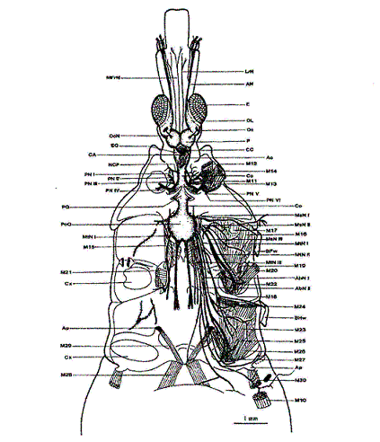
Esquema del sistema nervioso central y nervios perifericos de Triatoma infestans, vista dorsal (Tomado de insausti, 1987, 1994).
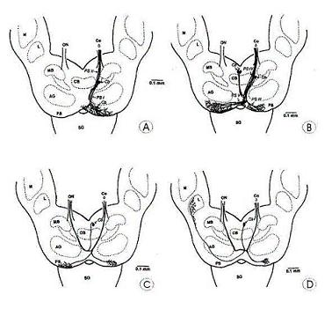
Diagramas del ceregro de Triatoma infestans (vista dorsal) mostrando las interneuronas ocelares PS, teñidas con cloruro de cobalto.
A. Proyeccion de las interneuronas PS I y PS II. AG, glomerulo antenal; Cb, cuerpos celulares; CB, cuerpo central; Co, lugar de aplicacion de cobalto; L, lobular; M, medula; MB, cuerpos pedunculados; ON, nervio ocelar; PS, lobulo posterior del protocerebro; SG, ganglio subesofagico.
B. Proyeccion de las interneuronas PSIII, PSIV y PSV.
C. Proyeccion de la interneurona PSO.
D. Proyeccion de la interneurona PSOE.
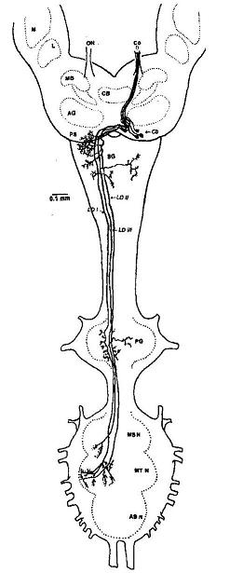
Diagrama del cerebro y ganglios de la cadena nerviosa ventral de Triatoma infestans (vista dorsal), mostrando las tres interneuronas Ld, teñidas con cobalto. AB N, neuropilo de los ganglios abdominales; AG, glomerulo antenal; Cb, cuerpos celulares; CB, cuerpo central; Co, lugar de aplicacion del cobalto; L, lobula; M, medula; MB, cuerpos pedunculados; ON, nervio ocelar; PS, lobulo posterior del protocerebro; SG, ganglio subesofagico; PG, ganglio protoracico; MS N, neuropilo del ganglio mesotoracico; MT N, neuropilo del ganglio metatoracico.

